OKU YAZ (Önce 5 defa oku. Sonra 20 cümle seç. Bakmadan yaz.)
Ara  Nalan at ara.  Onat Nil ’i ara.  Ali olta ara.  Anne olta elli lira.  Ali ile Ela teli ara.  Talat lale ara.  Ali nal ara.  Rana  ara.  Rana otel ara.  Erol ile Eren el ele. | İri Nar  Nalan o nar.  Eren on tane nar al.  Rana iri nar al.  Ali iri taneli nar tat.  Tonton nine nar 7.  Alo, Nil 5 nar al.  Rana ona 6 nar al.  Narlar iri iri.  Rana narlar taneli.  Eren iri taneli nar al. | L l  e el ele le  a al ala la  o ol olo lo  i il ili li  T t  a at ata ta  e et ete te  i it iti ti  o ot oto to  N n  a an ana na  e en ene ne  o on ono no  i in ini ni  R r  e er ere re  a ar ara ra  i ir iri ri  o or oro ro  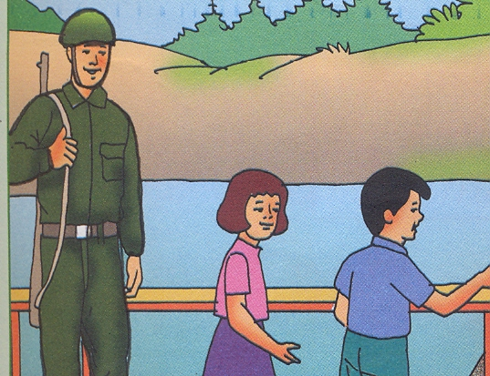
Er  Anne o er.  Nine ere atlet al.  Anne ere et al.  Ali er ol.  Talat er ol. | Tara  Tara Lale tara.  Anne ile tara. Nalan tel tel tara.  Rana anneni tara.  Rana elinle tara.
ara ora tara lira nara

ere tere nere teri terli

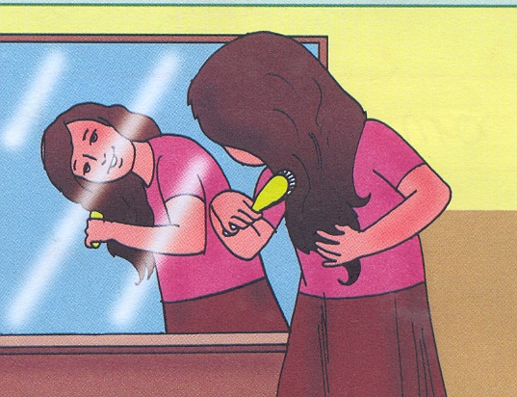
Tara Lale tara.
Eren, Erol nereli?
Erol at terli.
Anne tere 1 lira.
Erol o er.
Anne ere nar al.

